МБОУ «Гимназия № 20 имени Абдуллы Алиша » |  | ДРУЖБА | Март, 2020 года
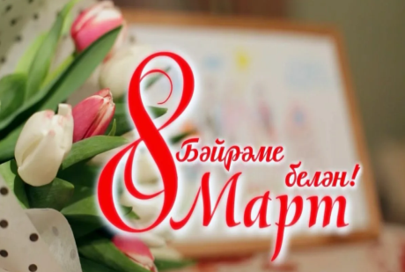Дуслык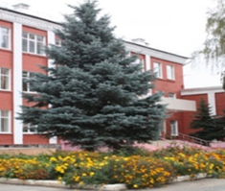
Март, 2020 нче ел
Рәхимә Минвәлиевна Арсланова шигырьләре
Шагыйрә – директор  Сезнең шигырь язган мәктәп директорын күргәнегез бармы?  Булмаса,безнең Абдулла Алиш исемендәге 20 нче гимназиягә килегез! Безнең директорыбыз Рәхимә Минвәли кызы Арсланова балалар өчен бик матур шигырьләр яза.  2019 нчы елда аны Татарстан Республикасының Язучылар берлегенә кабул иттеләр. Без директорыбызны чын күңелдән котлыйбыз!  Сүз уңаеннан, гимназиягә язучы Абдулла Алиш исеме дә аның тырышлыгы белән бирелде. Шуңа күрә каһарман-язучы исемен йөрткән гимназия директорының оста җитәкче генә түгел, ә шагыйрә дә булуы – безнең өчен зур горурлык. Рәхимә Минвәлиевнаның шигырьләре төрле газета-журналларда басыла. Аның балалар өчен 5 китапчыгы да чыкты. Укучылар ул китапларны китапханәдән алып бик яратып укыйлар. Менә без дә директорыбыз Рәхимә Минвәлиевна Арсланованың шигырьләрен "Дуслык" газетасында бастырырга булдык. Алар сезгә ошар дип ышанып калабыз.  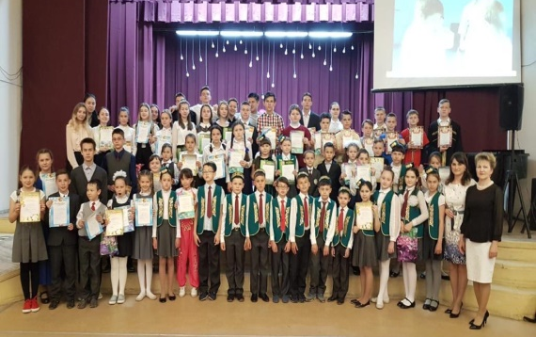  Кирлемән  Ашамыйм,эчмим,бармыйм, дип,  Киреләнә Азамат,  Аңа ни генә әйтсәң дә,  «Юк, кирәкми…»- ди, кабат.  Менә шундый минем энем  Сукалый гел киресен.  «Кирлемән!»- диеп шаяртам  Кайчагында мин үзен.  Бу кушаматка Азамат  Ачулана, үртәлә.  Тик үзе дә әкрен генә  Яхшы якка үзгәрә.  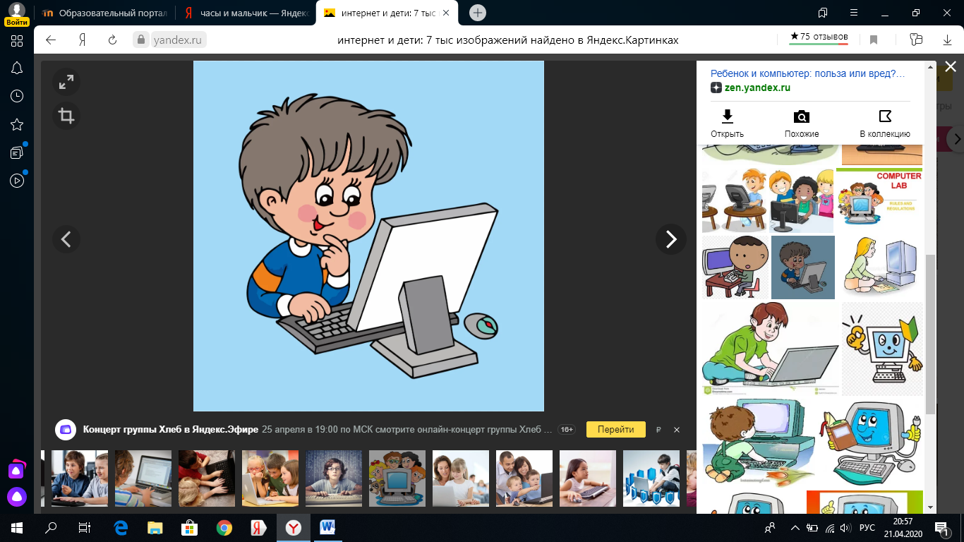  Интернет  Интернет пәрәвез кебек  Чорнап алды дөньяны,  Беркем дә өзәсе килми  Аның белән араны.  Челтәрләренә буталды  Олысы һәм кечесе,  Буталса да,һич чыгарга  Теләми бит һичберсе.  Үзенә бер кызык дөнья,  Уеннар сыйган анда,  Телевизорны да хәзер  Сукмыйлар инде санга.  Үрмәкүчтәй җепләренә  Чорнады бар җиһанны,  Бөтереп алды эченә  Авылларны,каланы.  Иң кызыгы –бу ятьмәдән  Теләмиләр чыгарга,  Тик зыяны юк түгелен  Вакыт инде аңларга.  «Борчак сиптерә»  Ай-яй шартын китерә  Марат борчак сиптерә,  Теле йокмый телгә дә,  Сүз бирми беркемгә дә.  Ул коткарган икән кичә  Суда батучы кызны.  Ә аннан соң уттан йолып  Алган икән бер йортны.  Тоткан икән ул зур балык  Ике метр чамасы….  Сөйли дә сөйли Марат  Ничек авызын ябасы?  Аны туктата алмый шул  Беркем дә тәнәфестә,  Тик авызыннансүза лаалмый  Укытучы дәрестә.  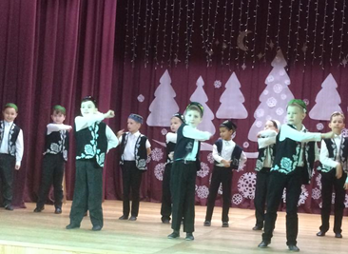  Беләсегез киләме  Гаиләдә без ничәү?  Әти-әни,апам,энем  Әбием бар,без.....(бишәү)  Бишәү түгел,алтау инде  Бар әле песиебез,  Аның белән уйнаганда  Шау-гөр килә өебез.  Мин дә бар икәнлеген  Кыен түгел аңларга...  Менә шулай кызык итеп  Өйрәнәм мин санарга.  Гаиләдә без ничәү?  Әйе,дөрес,без- ....(җидәү)  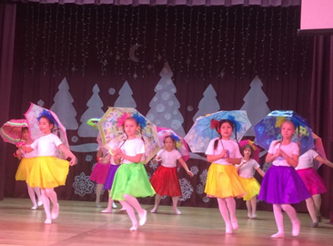  Күрегез түфлиләремне,  Күлмәгемә карагыз  Без бит бүген әни белән  Әбиләргә барабыз.  "Сез килүгә,- ди әбием  Шатлык тула өемә.  Ул шулай безне күрүгә  Бала кебек сөенә.  Әнием дә, дәү әни дә ,  Миңа да бит кадерле.  Яннарында мин булганда  Алар да бик бәхетле.  Сәгать.  Сәгать йөри тик тә тик,  Утырма,ди, синдә тик.  Булыш,ди,әтиеңә,  Булыш,ди, әниеңә....  Мин ялкау малай түгел,  Тик эшкә ятмый күңел.  Уйныйм инде аз гына,  Уйныйм тик бераз гына.  Олылар кушкан эшне  Онытмамын үтәргә.  Вакытым бар әле минем  Уңган булып үсәргә.  Песием  Арткы тәпиләрендә  Йөрсен,- диеп,песине  Көн дә өйрәтәм, аның  Тыңлыйсы килми мине.  Кайчакта ачуланам,  Була алмыйм шул түзем,  Песине йокы баскан  Йомарга тора күзен.  Әни әйтә:"Борчыма!  Песиебез инде карт,  Уйныйсы килми аның  Уен аңа инде ят..."  Ярый,ярый, аңладым,  Песиемне йөдәтмәм.  Кечкенә сеңлемне хәзер  Мин йөрергә өйрәтәм.  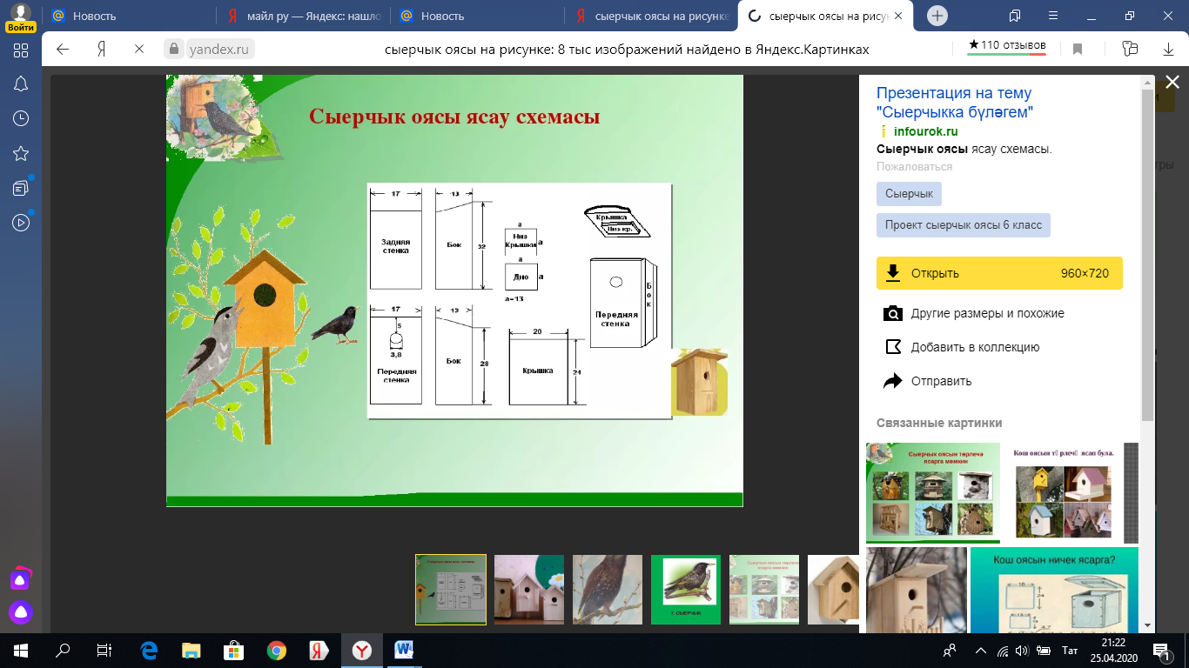  Сыерчык оясы ясап  Куйдым әле тырышып,  Булмас,диеп, бу эштә  Әтиемнән калышып.  Түбәсен дә ябып куйдым,  Уеп куйдым ишеген,  Кошчыкларын йоклатырга  Асып куйдым бишеген.  Бу ояны рәсем итеп  Ясадым мин әлегә,  Чып-чынын эшләрмен әле  Азрак үсеп җитүгә.  ***  Гөлдер-гөлдер  Гелдер-гелдер  Күгәрченнәр гөрләшә,  Алар шулай кешеләргә  Яхшы кэеф өләшә.  Гөлдер -гөлдер  Гелдер -гел,-дип  Ни әйтергә телиләр?  Ала ршулай туга нилгә  Тыныч тормыш телиләр.  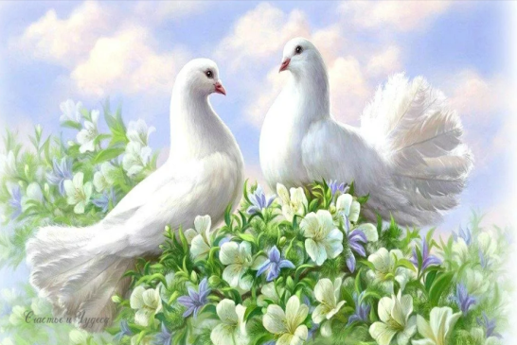 | 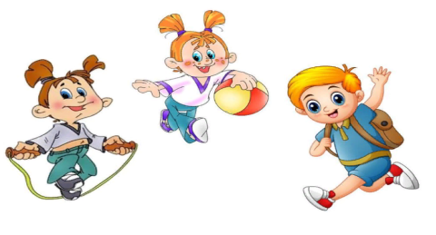  Тиктормас  Тиктормас,диеп,кайчак  Шелтәли мине әни.  Ник шундый булганымны  Беләсе генә килми...  Нишләргә соң?Эчемдә  Гүя кемдер утыра,  Шул Кемдер мине борчып,  Котыртып кына тора.  "Тик утырма, уйна, сикер,  Агач башына мен,-ди.  Урамдагы күлдәвектә  Йөгереп чабып кер!"-ди.  Мин үзем дә кайчакта  Шаярып,уйнап туям.  Бабай яныма килә дә,  Башымнан сыйпап куя.  "Синең кебек чакта мин дә  Шундый тиктормас идем,  Бер урынд атыныч кына  Гел тик утырмас идем..."  Миңа гаеп тагарга  Ашыкмагыз, алай да...  Шундый шук булганмын мин  Охшаганга бабайга.  Осталык  Әнием эштә чакта  Камыр куярга булдым.  Сөткә тоз,маен,песогын  Чамалап кына салдым.  Ә онны җәлләп тормадым,  Мулдан сиптем өстенә,  Тик камырны басар өчен  Җитмәде көчем генә…  Чама кирәк булгандыр шул,  Кирәк булган осталык.  Мин камырга карап торам  Үз эшемнән оялып.  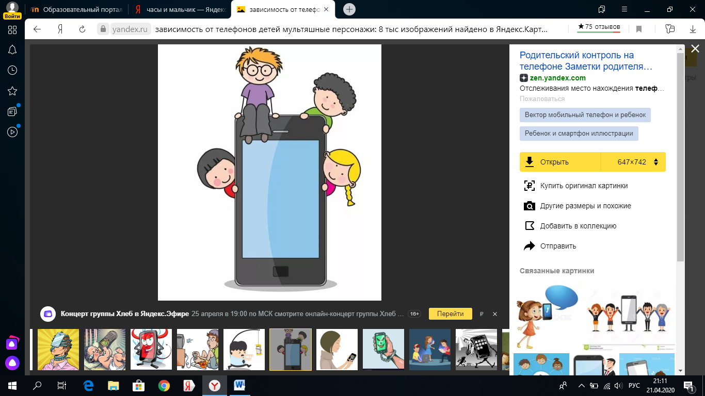  Чир йоктыргандай йөриләр  Мәктәптәге балалар,  Укытучылар шул хакта  Борчылып чаң кагалар.  «Шау-гөр килми тәнәфесләр,  Бер кеше дә йөгерми,  Балалар да тәртип бозып,  Чабышып-уйнап йөрми…»  Ник дисезме? Кулларында  Замана уенчыгы,  Шау-гөр килгән уеннарның  Бетте хәзер кызыгы.  Бөтен кызык шул тартмада,  Бөтен кызык айфонда.  Тәнәфестә иң кызыгы-  «Утыру телефонда».  Гаджетларсыз вакытларга  Булмас бит кайтып кире.  Нишлисең? Кешенең түгел  Бу замананабыз «чире»  Бу чирдән дәва булырмы?  Табылырмы даруы?  Тик ярамас бу хәлләргә  Гел битараф калуы…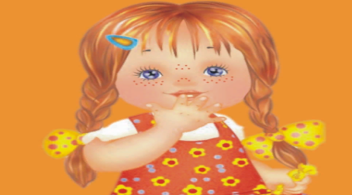  Сипкелле!  Ай-яй, нинди сипкелле,  Нәкъ көнбагыш шикелле!  Менә шулай дусларым  Мине үрти һәр көнне.  Түземлегем җитәрме?  Сипкелләр, дим,бетәрме?  Әллә картайганчы шулай  Дусларым гел үртәрме?  Әниемнән сорагач,  Ул елмаеп карагач,  Син түгел,ди, сипкелле,  Син,кызым, бик сөйкемле…  Ә бу сипкелләр миңа  Кояш бүләге икән.  Ул мине яратканга  Нурларын биткә сипкән.  Мең сорау  Чишмәсуы кая китә?  Кая очалар кошлар?  Яз җитүгә нигә эри  Күлдәге калын бозлар?  Нигә балыклар сөйләшми?  Әтәч нигә кычкыра?  Болытлы көннәрне кояш  Кайда качып утыра?  Нигә? Кая? Кайчан? Кайда?  Барысын беләсем килә.  Шуңа күрә мәктәпкә  Тизрәк керәсем килә.  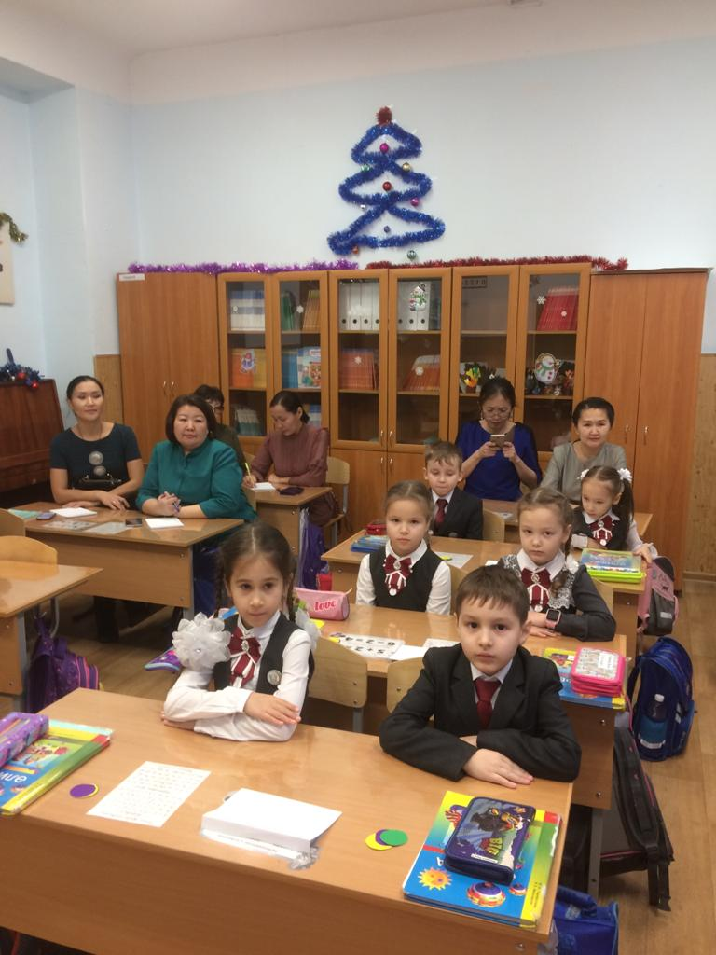  Калфак  Калфаклы апаларны  Сабантуйда очраттым.  "Мина дә калфак кирәк!"  Дип әнине аптыраттым...  Шул ук кичне утырдык,  Калфак тегәргә булдык.  Энҗеле сәйләннәрдән  Бизәкләр чигеп куйдык.  Калфак әзер булуга-  Кидем аны башыма.  Акбай хәтта кызыгып  Килеп басты каршыма.  Калфакны бәйрәмнәрдә  Киярмен горурланып.  "Чын татар кызы!-диеп  Карасыннар сокланып!  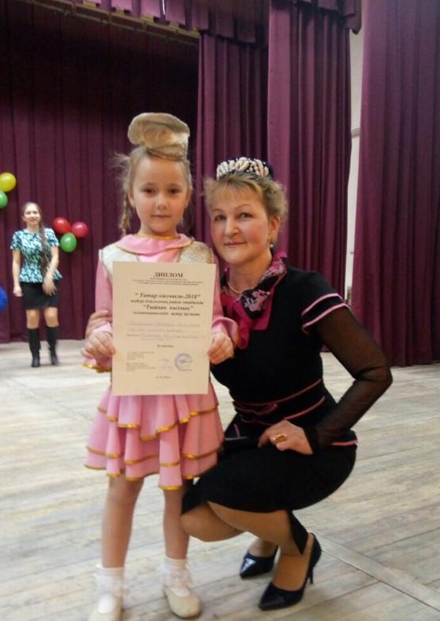  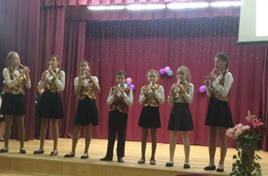  Курай  Курай моннары агыла,  Чишмә кебек чылтырый,  Каян килгән шундый моң?-дип  Мин үзем дә аптырыйм.  Бары берничә тишеккә  Сыйган халкым көйләре,  Күз алдыма килеп баса,  Авылымның өйләре.  Халкым күңеленнән ургып  Чыккан жыр,моң агыла.  Курайда уйнап жибәрсәм,  Борчулар онытыла.  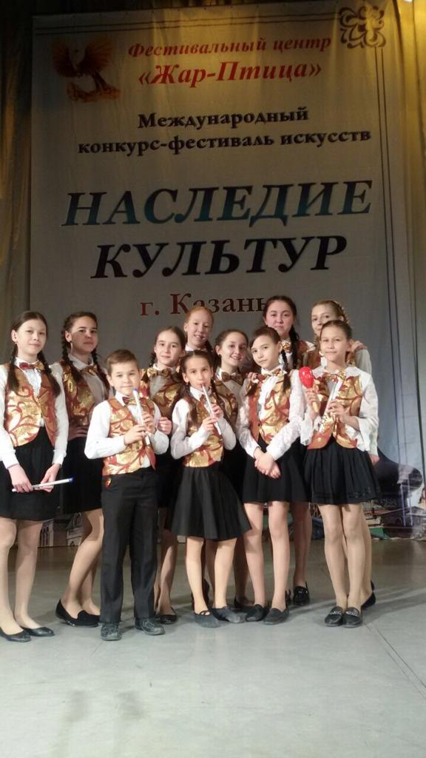  Әни  Иң үтемле,иң кирәкле  Әни сүзе,  Йөрәкләргә үтеп керә  Әни күзе.  Иркәли дә, камчылый да  Әни сүзе.  Бала өчен иң кадерле  Әни үзе.  Көне-төне борчыла ул безнең хакта.  Әнибулса,без һәрвакыт бала чакта.  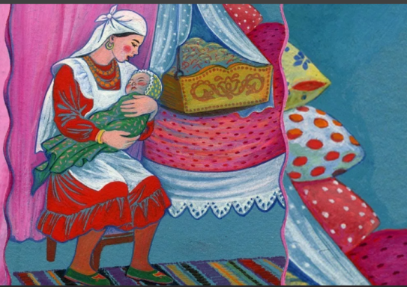 |  | Җәйге кунак  Кыш бабай ямьле жәйне  Теләгән,ди, күрергә,  Хыялланган болыннарда  Яланаяк йөрергә.  Җай чыккан бит,бер заман  Җәйне күрергә калган,  Көннәрне җылытуга  Калын ак тунын салган.  Ямьле Җәй көттермәгән,  Вакытында килгән,ди,  Тик аның хезмәтләре  Никтер бушка киткән,ди.  Җәйнең эсселеген бабай  Сүрелдергән, нишләсен?  Аның серле таягында  Суык калган күрәсең…  Көннәр салкынча торганга  Җиләк тә өлгермәгән,  Аңа сусыл тәмле булып  Татлы тәм дә кермәгән.  И борчылган моңа җәй,  Борчылган балалар да,  Су коенып,кызынырга  Җай чыкмаган аларга.  Кыш бабай гына риза,  Кыш бабай бик канәгать  Салкынча җәйдә үзен  Хис иткән,ди, бик рәхәт.  Җәй урталары җиткәч  Китәргә булган бабай.  Аның инде китүенә  Бар да куанган,бугай.  Соңгарак калса да җәй  Үз эшенә керешкән,  Шулай тырыша торгач,  Барысына җитешкән.  Ел фасыллары һаман  Үз вакытында йөрсен:  Кыштан соң яз,яздан соң җәй,  Көз килеп сөендерсен.  Адилә  "Тәмлетамак" дигәнгә  Ачуланмый Адилә.  Аның баллы яратканын  Өйдә барысы белә.  Иртәнге ашка ботка  Көн дә куя әнисе,  Ботка ашаган кызлар  Матур була, янәсе.  Матур буласы килә,  Тик ботканы яратмый,  Болгатып кына утыра  Авызына да капмый.  Әнисе күрмәгәндә  Актәпине сыйлый ул,  Үзенең кырын эшен  Сиздермәскә уйлый ул.  Болай итеп хәйләләргә  Ярамый бит,Әдилә,  Ә ботканың файдасын  Песи дә яхшы белә.  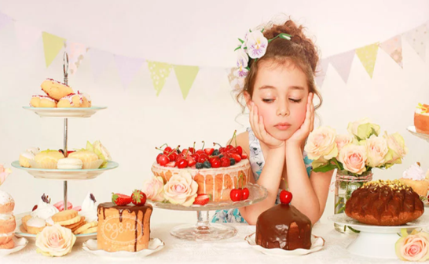  Әниемнең гөлләре  Үсә тәрәзә төбендә  Әниемнең гөлләре,  Салават күпере кебек  Төрле тосле үзләре.  Кушымта:  Әниемнең гөлләре,  Бигрәк матур үзләре,  Гөлләр кебек нур чәчәләр  Әниемнең күзләре.  Әнием өйдә юк чакта  Гөлләр дә монсулана.  Әни кайтып керү белән  Алар гүя җанлана.  Мин генә түгел, әнине  Ярата шул гөлләр дә  Кояш кебек туган жирне  Яктырта әниләр дә.  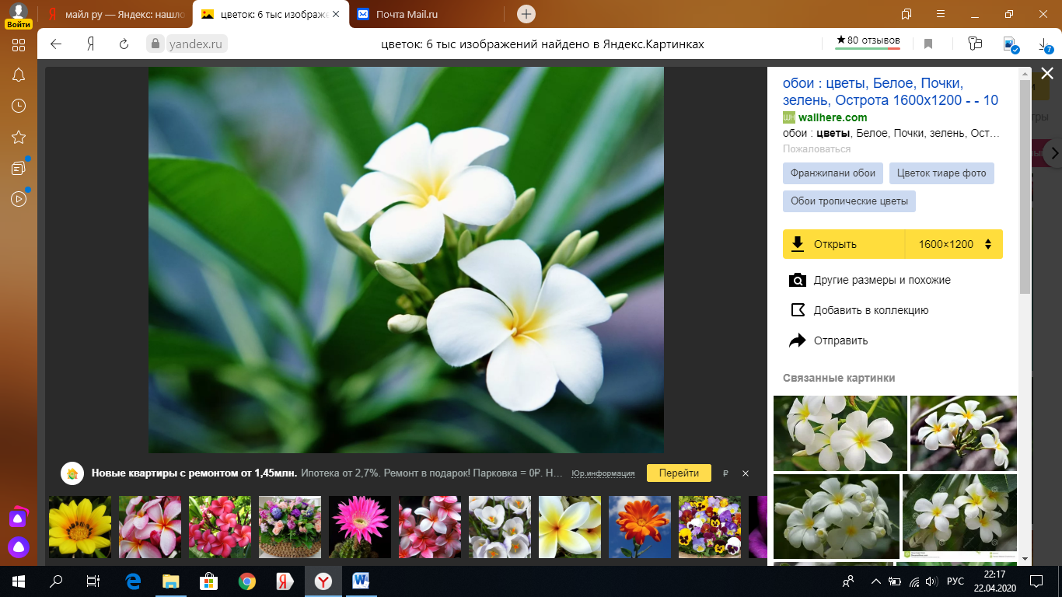  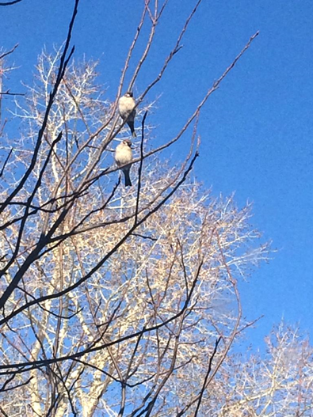  Язның тәүге чәчәкләре  Назга җылыга сусаган  Язның тәүге кунагы,  Елмаеп,башын калкытты  Үги ана яфрагы.  Дуслары да тартылдылар  Кояшның яктысына.  Куанышып,сибелделәр  Аланның уртасына.  Әйлән-бәйлән уйнарга,дип,  Түгәрәккә бастылар,  Саргылт таҗлы чәчәкләре  Язга ишек ачтылар.  **** ******  Өй артындагы шомыртым  Шау чәчәккә күмелде.  Җылы язның килүенә  Матур итеп киенде.  Шомыртның ак күлмәгенә  Җил сак кына кагыла,  Шомыртлардан алмагачка  Аклык-сафлык сарыла.  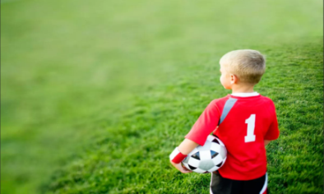  Футболчы энем  Көннәр буе энем Айрат  Уйнап йөри урамда,  Сорыйсызмы нинди кызык  Таба диеп ул анда?  Иртән Маратка керә ул  Аннан чаба Азатка,  Дамир белән Данирдан соң  Йөгерә ул Айзатка.  Менә шулай җыелышып,  Чабалар алар кырга.  Көннәр буе әүмәкләшеп  Бергә футбол уйнарга  Футбол җене кагылгандыр,-  Диеп әни зарлана...  Тик футболчы энем белән  Барыбер горурлана.  "Хәрәкәттә - бәрәкәт бит,  көч җыйсын,чапсын әйдә!  Рәхәтләнеп уйнап калсын  Җылы һәм матур җәйдә".  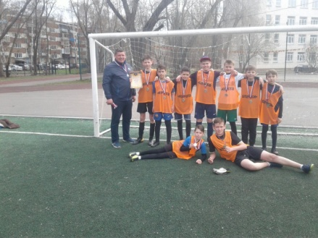  Көннәр буе энем Айрат  Уйнап йөри урамда,  Сорыйсызмы нинди кызык  Таба диеп ул анда?  Иртән Маратка керә ул,  Аннан чаба Азатка,  Дамир белән Данирдан соң  Йөгерә ул Айзатка.  Менә шулай җыелышып,  Чабалар алар кырга.  Көннәр буе әүмәкләшеп,  Бергә футбол уйнарга.  "Футбол җене кагылгандыр",-  Диеп әни зарлана...  Тик футболчы энем белән  Барыбер горурлана.  "Хәрәкәттә - бәрәкәт бит,  Көч җыйсын,чапсын әйдә!  Рәхәтләнеп уйнап калсын  Җылы һәм матур җәйдә".  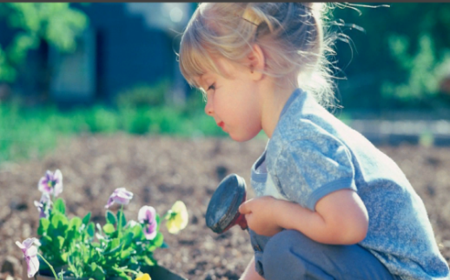  Әниемә бүләккә  Чәчәкләр утырткан идек  Әти белән бергәләп.  Чүпләрен үзем утадым  Атна саен чүгәләп.  Йомшартып тордым төпләрен,  Сулар сиптем көн саен.  Чәчәк атсынннар тизрәк,дип,  Көттем мин июль аен.  Әнинең туган көнендә  Бакчам күмелде гөлгә,  Аллы- гөлле чәчәкләрем  Бүләк булды әнигә.  _____________________________  Баш мөхәррир: Р.М.Арсланова  Редколлегия:  Сиразова С.А.;Мәктәп үзидарәсе.  Укучыларның фәнни оешмасы.  Гамәлгә куелды  29 март, 2020 ел сәг. 16.00,  тираж 200 данә

